Муниципальное бюджетное дошкольное образовательное учреждение детский сад №8 г. Нижний Ломов

Спортивно-математическое развлечение
в подготовительной группе
«Путешествие в страну математики вместе с Мальвиной»

Автор составитель: педагог-психолог,
Басова Елена Александровна

г. Нижний Ломов, 2023 год
Спортивно-математическое развлечение
в подготовительной группе
«Путешествие в страну математики вместе с Мальвиной»

Цель: Создание у детей радостного настроения, формирование положительного и эмоционального подъема.
Задачи:
- развивать музыкальные и творческие способности;
- развивать сообразительность, внимание, память, логическое мышление, творчество;
- способствовать формированию мыслительных операций;
- воспитывать интерес к математическим знаниям;
- активизировать двигательную активность детей, развивать быстроту, ловкость, координацию движений, ориентировку в пространстве;
- воспитывать дружеские отношения, желание оказывать помощь другу.
Демонстрационный материал: (Приложение 1)
Конверт с письмом, конверты с заданиями, бревна для мостика с цифрами от 1 до 10 (2 комплекта); ручеёк из ткани, дуб с желудями, магнитная доска 2 штуки, круги Эйлера (обруч красного и желтого цвета) в комплекте с геометрическими фигурами, две емкости для фигур, кегли 8 шт.
Музыкальное сопровождение : 1. Музыкальное приветствие аранжировка Рашита Хабибуллина музыка и слова Виктории Пивоварцевой «Если есть девчонки в зале»;
2. Музыкальная игра на ускорение – «Паровозик быстро мчится» авторы Сергей и Екатерина Железновы;
3. Музыка для эстафет;
4.Песня кота Базилио и лисы Алисы;
5. Музыкально-ритмическая композиция «Танец Буратино».
Герои: Мальвина, кот Базилио, лиса Алиса, Буратино.

Ход развлечения
Дети заходят в зал в спортивной одежде, на футболках обозначены математические знаки «+» и «-«
Мальвина. Здравствуйте ребята, вы меня узнали? (ответы детей)
Мальвина. Ребята, какое у вас сегодня настроение?(ответы детей)
Мальвина. Давайте встанем в круг и поприветствуем друг друга.(звучит музыкальное сопровождение)
МУЗЫКАЛЬНОЕ ПРИВЕТСТВИЕ аранжировка Рашита Хабибуллина музыка и слова Виктории Пивоварцевой. Исполняет Виктория Пивоварцева
1. Если есть девчонки в зале, дружно все похлопайте .
Если есть мальчишки с нами, громко все потопайте.
А теперь давайте вместе, чтобы стало веселей,
Вместе с мамой, вместе с папой мы попрыгаем скорей.
Мы немного упустили, поздороваться забыли.
2. "Здравствуйте, девчонки в зале! " - " Здравствуйте!"
"А теперь, мальчишки, с нами ! " - " Здравствуйте !"
" Мамы, папы, не скучайте и ребятам помогайте.
Вместо "здравствуйте" в ответ прокричите нам..." - "Привет!"
Ой ,какие молодцы, с кем же вы сюда пришли?
3.Если мамы вместе с вами, дружно все похлопайте.
Если папы вместе с вами, громко все потопайте.
Если бабушка пришла, дедушку с собой взяла,
Чтоб им стало веселей, вы попрыгайте скорей.
Мальвина. Молодцы! Посмотрите на ваши лица, они сияют от радости и теплоты, я надеюсь, что это настроение у нас будет в течение всего дня.
Мальвина. Ребята, а вы не видели Буратино? Куда же он делся проказник? Я сегодня, когда я шла к вам в детский сад, увидела письмо. (Письмо ). Ребята здесь загадка, отгадаем ее и узнаем от кого письмо?
Дети. Да.
Мальвина.
Был он сделан из полена,
И в каморке с папой жил
А вот нос его, наверно,
Самым длинным в мире был!
Кто же это?
Дети. Буратино.
Мальвина. Правильно. Давайте прочитаем, что нам написал Буратино. (Мальвина читает письмо)
Здравствуйте, дорогие ребята! Пишет Вам Буратино. Лиса Алиса и Кот Базилио заперли меня в чулане, потому что я не хотел учиться и не слушался Мальвину. Они сказали, что не выпустят меня пока я не решу их задания и не найду Золотой Ключик. Части ключика вы получите после выполнения каждого задания. А так как я плохо учился, то сам решить задания не могу. Прошу Вас, дорогие ребята, помогите мне, пожалуйста! Ищите меня в стране математики. Ваш Буратино.
Мальвина. Я так и знала, что с ним что-то случилось! Ну, что. Ребята! Поможем Буратино?
Дети. Да
Мальвина. Тогда нам надо отправляться в путь. Нас ждёт увлекательная страна математики. А поедем мы с вами на паровозике. Дети строятся друг за другом. (Музыкальная игра на ускорение – «Паровозик быстро мчится..»авторы Сергей и Екатерина Железновы).
Паровозик отъезжая
От вокзала не спешит,
А потом быстрее едет,
Машинист в рожок трубит
А потом, потом, как птица,
Паровозик быстро мчится
До-ре-ми, до-ре-ми, фа-ре
Ми-фа-соль-фа-ми-ре-до
Постепенно ход замедлит
И совсем затормозит
Мальвина. А вот и конверт с первым заданием. (Читает задание в конверте)
Мальвина. Задание называется «Переправа». Чтобы перейти речку надо собрать мост из бревен. Но бревна не простые? посмотрите внимательно, что на них написано? (ответы детей). Давайте расположим бревна по счету от 1 до 10. (Дети делятся на две команды «плюсы» и «минусы». Около каждой команды лежат бревна с номерами. Участники команд берут по одному бревну, бегут к реке и строят два моста от 1 до 10, под музыку)
Мальвина. Молодцы ребята, вы собрали хороший, крепкий мост. Первое задание выполнили. Можно переходить речку (переходят по мосту и находят часть пазла от золотого ключика).
Мальвина. Двигаемся дальше по тропинке, а тропинка извилистая. (Идут змейкой, между предметами(кегли)). (Звучит «веселая» музыка, дети идут по тропинке, и находят 2й конверт).
Мальвина. Ребята посмотрите конверт с заданием № 2.
Мальвина. Упражнение «Реши задачу» ( на доске изображен дуб с желудями). На дубе висело 6 желудей, 2 желудя упало. Сколько желудей осталось на дубе?
Мальвина. Давайте повторим задачу и отделим то, что мы знаем, от того, что мы не знаем. Что же мы знаем?
Дети. 6 желудей висело на дубе, 2 упало.
Мальвина. Сколько желудей осталось на дубе?
Дети. 4 желудя осталось на дубе.
Мальвина. Молодцы. (находят вторую часть пазла ключика)
Мальвина. Но прежде, чем двигаться дальше и помогать Буратино, давайте с вами немного отдохнём. Вы согласны? Встаем в круг.
Дети. Да
«Кинезеологическая физминутка».
Погляди скорей вокруг (поворот головы направо и лево)
Опиши руками круг ( одновременно двумя руками рисуем в воздухе круг)
Треугольник опиши ( одновременно двумя руками)
И квадрат нам покажи ( одновременно двумя руками в воздухе)
На одной ноге постой-ка
Будто ты солдатик стойкий.
Смотрим вверх и смотрим вниз,
На носочки поднялись.
Вдох и выдох.
Тихо сели.
Вправо, влево посмотрели!
Молодцы!
Мальвина. Ну, что отдохнули?
(звучит песня кота Базилио и лисы Алисы « Какое небо голубое..»)
Мальвина. Ребята, вы слышите, к нам кто-то идет.
Появление персонажей кот Базилио и лиса Алиса.
Кот Базилио и лиса Алиса(поют):
Какое небо голубое,
Мы не сторонники разбоя:
На дурака не нужен нож,
Ему с три короба наврешь
И делай с ним, что хошь!
Кот Базилио. (увидев детей) Подайте бедному слепому коту и хромой лисе Алисе!
Мальвина. Ребята, не слушайте их. Это обманщики. Это они похитили Буратино. Признавайтесь где он?
Лиса Алиса: Неправда ваша! Мы не знаем, в каком он чулане!
Мальвина . А, вот и попались! Отдайте части ключа от чулана!
Кот Базилио. Плакали наши денежки!
Лиса Алиса.(успокаивает кота) Сначала выполните наши задания, а там посмотрим.
Мальвина. Ребята готовы справиться с заданиями?
Дети. Да.
Лиса Алиса. Слушайте задание, но отвечать на вопросы нельзя, можно только показывать ответ на пальцах.
1. Сколько пальцев на одной руке? (5)
2. Сколько пальцев на двух руках? (10)
3. Сколько солнышек на небе? (1)
4. Сколько хвостов у двух котов? (2)
5. Сколько ушей у двух кошек? (4).
6. Сколько дней в неделе? (7)
Умные Буратино. Молодцы. (отдает часть пазла)
Лиса Алиса. А вот с этим заданием вы точно не справитесь. Это круги Эйлера!
Кот Базилио.( потирая руки) Плакали ваши денежки и ваш бедненький Буратино! (смеется)
Лиса Алиса. (эстафета, дети делятся на две команды) Задание называется «Не большой, не маленький; не круглый не квадратный». Перед вами два круга желтый и красный. Поместите в красный круг все красные фигуры, но не круглые; а в желтый круг – все желтые фигуры, но не треугольники.
(дети делятся на две команды и выполняют задание по очереди под музыкальное сопровождение, взяв из емкости по одной геометрической фигуре и перенося ее в обруч нужного цвета и нужной формы)
Мальвина. Молодцы ребята, быстро справились с заданием. Отдавайте нам последнюю часть пазла.
Дети вместе с Мальвиной собирают пазл на магнитной доске.
(Кот Базилио и Лиса Алиса Убегают)
Звук открывающейся двери.
Вбегает Буратино.
Буратино.Дорогие ребята! Спасибо Вам за помощь. Лиса Алиса и Кот Базилио отпустили меня. Я буду слушаться Мальвину и старательно учиться. А вы любите танцевать? Станцуем мой любимый танец (ответы детей).
Звучит музыкально-ритмическая композиция «Танец Буратино»
Вступление  1. Кто с доброй сказкой входит в дом  проигрыш  Кто с детства каждому знаком  проигрыш  Кто не ученый не поэт,  А покорил весь белый свет  Кого повсюду узнают  Скажите как его зовут  Бу -  Ра -  Ти -  Но  Буратино  Проигрыш  2. На голове его колпак  проигрыш  Но околпачен будет враг  проигрыш  Злодеям он покажет нос  И рассмешит друзей до слез  Он очень скоро будет тут  Скажите как его зовут  Бу -  Ра -  Ти -  Но  Буратино  Проигрыш  3. Он окружен людской молвой  проигрыш  Он не игрушка он живой  проигрыш  В его руках от счастья ключ  И потому он так везуч  Все песенки о нем поют  Скажите как его зовут  Бу -  Ра -  Ти -  Но  Буратино, Буратино, Бу-ра-ти-но.  Проигрыш | Дети выбегают и строятся в 4 линии  Правая рука вверх потом левая  твист  Правая рука вверх потом левая  твист  Правая рука вверх потом левая,  машут руками вверху  Садятся на корточки  Встает прыжком 4 линия руки вверх  Встает прыжком 3 линия руки вверх  Встает прыжком 2 линия руки вверх  Встает прыжком 1 линия руки вверх  Машут руками  Бегут на месте, высоко поднимая колени  Показываем колпак правой рукой  твист  Показываем колпак левой рукой  твист  Делаем «дразнилку» вправо  Делаем «дразнилку» влево  Садятся на корточки  Встает прыжком 4 линия руки вверх  Встает прыжком 3 линия руки вверх  Встает прыжком 2 линия руки вверх  Встает прыжком 1 линия руки вверх  Машут руками  Бегут на месте, высоко поднимая колени  Делаем деревянные руки вправо  твист  Делаем деревянные руки влево  твист  Правую руку вверх, левую руку вверх –кружатся на месте  Садятся на корточки  Встает прыжком 4 линия руки вверх  Встает прыжком 3 линия руки вверх  Встает прыжком 2 линия руки вверх  Встает прыжком 1 линия руки вверх  Машут руками  Убегают на свои места

Мальвина. Молодцы! Мне тоже очень понравилось, как вы ловко и очень быстро выполнили все задания и помогли Буратино найти «Золотой ключик». Спасибо. Нам пора с вами прощаться. До свидания.

Приложение 1.

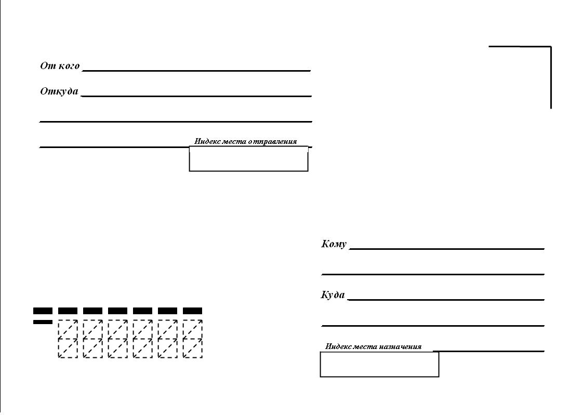
Был он сделан из полена,
И в каморке с папой жил
А вот нос его, наверно,
Самым длинным в мире был!
Кто же это?

Здравствуйте, дорогие ребята!
Пишет Вам Буратино.
Лиса Алиса и Кот Базилио заперли меня в чулане, потому что я не хотел учиться и не слушался Мальвину.
Они сказали, что не выпустят меня пока я не решу их задания и не найду Золотой Ключик. Части ключика вы получите после выполнения каждого задания. А так как я плохо учился, то сам решить задания не могу.
Прошу Вас, дорогие ребята, помогите мне, пожалуйста! Ищите меня в стране математики.
Ваш Буратино.

Бревно распечатывается на формате А2, номер проставляется в кружочке.

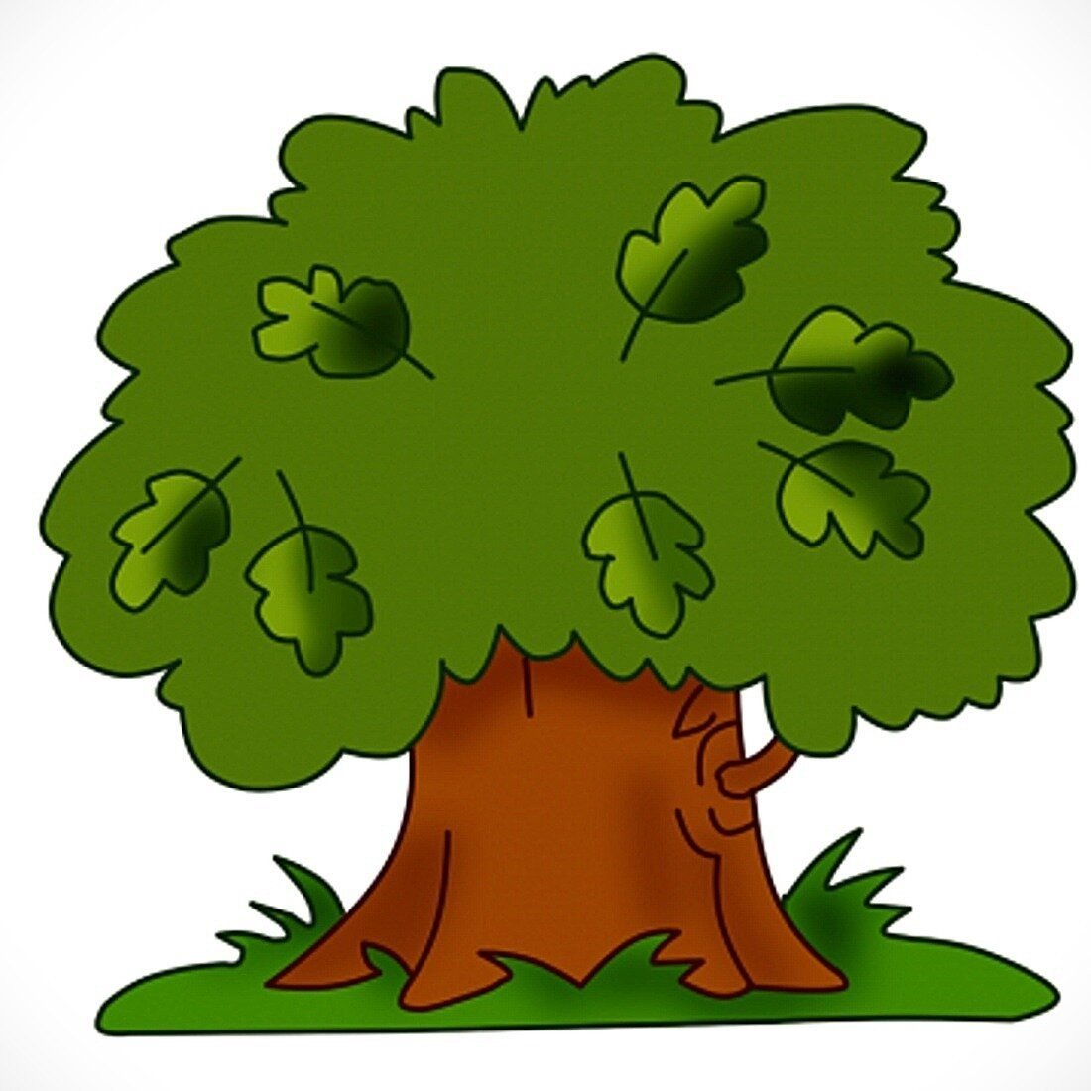

распечатать фигуры в нескольких экземплярах

